Inhalt und Allgemeines
Inhalt und Allgemeines 2
Copyright 3
Mitwirkende/Autoren 3
Rückmeldung 3
Datum der Veröffentlichung und Softwareversion 3
Verwendung von LibreOffice unter macOS 4
Synonyme 4
Sie sehen vielleicht etwas anderes 4
Vorwort 5
Corporate Identity 5
Corporate Design 5
Geschäftsbrief nach DIN 5008 5
Vorüberlegungen 6
Geschäftspapier aus der Druckerei 6
Informationsblock 6
Besonderheit 6
Seiten-/Briefbogen-Layout 6
Brief-Formen 6
Form A 6
Form B 6
Seite / Papierformat 7
Papierformat 7
Seitenvorlagen 7
Konfigurieren der Seitenvorlage „Erste Seite‟ für die erste Seite 7
Mögliche Briefkopf-Gestaltung 8
Grundsätzliche Möglichkeiten 8
Briefkopf / Seitenkopf erstellen 9
Anschriftenfeld (Adressfeld) 13
Übersicht 13
Rahmen - Absender über dem Anschriftenfeld 15
Rahmen - Anschriftenfeld 16
Briefsendungen korrekt adressieren 17
Informationsblock 17
Rahmen Informationsblock - Bearbeiter 18
Rahmen Informationsblock - Datum 19
Textbereich 20
Struktur des Textbereiches 20
Beispiel Dokumentvorlage 21
Beispiel: Übersicht Textbereich 21
Brieffußgestaltung/Unterer Rand 23
Rahmen im unteren Rand 24
Falz- und Lochmarken für Briefumschlag DIN lang 25
Folgeseiten einfügen 28
Weitere Informationen 29
Link zum Video 29
Handbücher der LibreOffice Community 29
Die Kapitel 29
Die Autoren 29
Über LibreOffice 29
Kapitelübersicht - Writer Handbuch 30
Hilfe 31
Noch Fragen? 31
Mitarbeit bei LibreOffice 31
Spenden 31

Copyright
Dieses Dokument unterliegt dem Copyright © 2010–2024. Die Beitragenden sind unten aufgeführt. Sie dürfen dieses Dokument unter den Bedingungen der GNU General Public License (http://www.gnu.org/licenses/gpl.html), Version 3 oder höher oder der Creative Commons Attribution License (https://creativecommons.org/licenses/by/4.0/) Version 4.0 oder höher, verändern und/oder weitergeben.
Warennamen werden ohne Gewährleistung der freien Verwendbarkeit benutzt.
Fast alle Hardware- und Softwarebezeichnungen sowie weitere Stichworte und sonstige Angaben, die in diesem Buch verwendet werden, sind als eingetragene Marken geschützt.
Da es nicht möglich ist, in allen Fällen zeitnah zu ermitteln, ob ein Markenschutz besteht, wird das Symbol (R) in diesem Buch nicht verwendet.

Mitwirkende/Autoren
Harald Berger
Michael Otto

Rückmeldung
Kommentare oder Vorschläge zu diesem Dokument können Sie in deutscher Sprache an die Adresse discuss@de.libreoffice.org senden.
- Vorsicht
Alles, was an eine Mailingliste geschickt wird, inklusive der E-Mail-Adresse und anderer persönlicher Daten, die die E-Mail enthält, wird öffentlich archiviert und kann nicht gelöscht werden. Also, schreiben Sie bitte mit Bedacht!

Datum der Veröffentlichung und Softwareversion
Veröffentlicht am 17.07.2024. Basierend auf der LibreOffice Version 24.2 Community.
Andere Versionen von LibreOffice können sich im Aussehen und der Funktion unterscheiden.

Verwendung von LibreOffice unter macOS
Einige Tastenbelegungen und Menüeinträge unterscheiden sich zwischen der Macintosh-Version und denen für Windows- und Linux-Rechner. Die unten stehende Tabelle gibt Ihnen einige grundlegende Hinweise dazu. Eine ausführlichere Aufstellung dazu finden Sie in der Hilfe der jeweiligen Komponente.
In Windows/Linux | entspricht unter macOS | Effekt
Menü  Extras > Optionen | LibreOffice > Einstellungen | Zugriff auf die Programmoptionen
Rechtsklick | Ctrl+Klick und/oder Rechtsklick je nach Einstellungen | Öffnen eines Kontextmenüs
Strg (Steuerung) | ⌘ (Command) | Tastenkürzel in Verbindung mit anderen Tasten
Alt | ⌥ und/oder Alt oder Option | Tastenkürzel in Verbindung mit anderen Tasten
F11 | ⌘+T | Öffnen der Formatvorlagen in der Seitenleiste

Synonyme
In diesem Dokument verwendete Synonyme:
für
Abschnitt
Deck
Dialogfeld, Dialogbox
Dropdown-
Anfasser (Punkte am Ende einer Symbolleiste)
Menüleiste, Hauptmenü,
Popup-Menü
Register, Reiter
Tabulator
Objektpunkte (quadratisch, rund, oval)
in diesem Dokument verwendet
Bereich
Bereich
Dialog
Auswahl-
Griff(e)
Menü
Menü
Tab
Tabulator
Ziehpunkte
Viele Begriffe im Bezug zu LibreOffice und den darin verwendeten Techniken finden Sie im Glossar. Das Handbuch Glossar wurde für alle Komponenten von LibreOffice erstellt und kann im Bereich „Erste Schritte‟ ganz unten heruntergeladen werden.

Sie sehen vielleicht etwas anderes
LibreOffice läuft auf Windows, Linux, Mac OS X, FreeBSD und anderen Unix-Varianten, von denen jedes Betriebssystem unterschiedliche Versionen hat und kann von den Nutzern bezüglich Schriftarten, Farben und Themen angepasst werden.
Die Bilder in diesem Handbuch wurden mit hellem Thema in Windows 10 erstellt. Das LibreOffice Thema entspricht der Werkseinstellungen.

Vorwort

Corporate Identity
Für Unternehmen, Organisationen, Behörden etc. ist es wichtig, wie sie von außen wahrgenommen werden. Dies wird in der Gesamtheit als Corporate Identity (Identität) bezeichnet.
Siehe auch: Corporate Identity (im Wikipedia).

Corporate Design
Das Corporate Design ist ein Teil der Corporate Identity und umfasst das Erscheinungsbild des/r Unternehmens/Organisation. Dazu gehören auch die Geschäftsbriefe/-papiere (Abbildung 1).
Siehe auch: Corporate Design (im Wikipedia)
Für die Geschäftsbriefe nach außen hin, ist die DIN 5008 maßgebend.

Geschäftsbrief nach DIN 5008
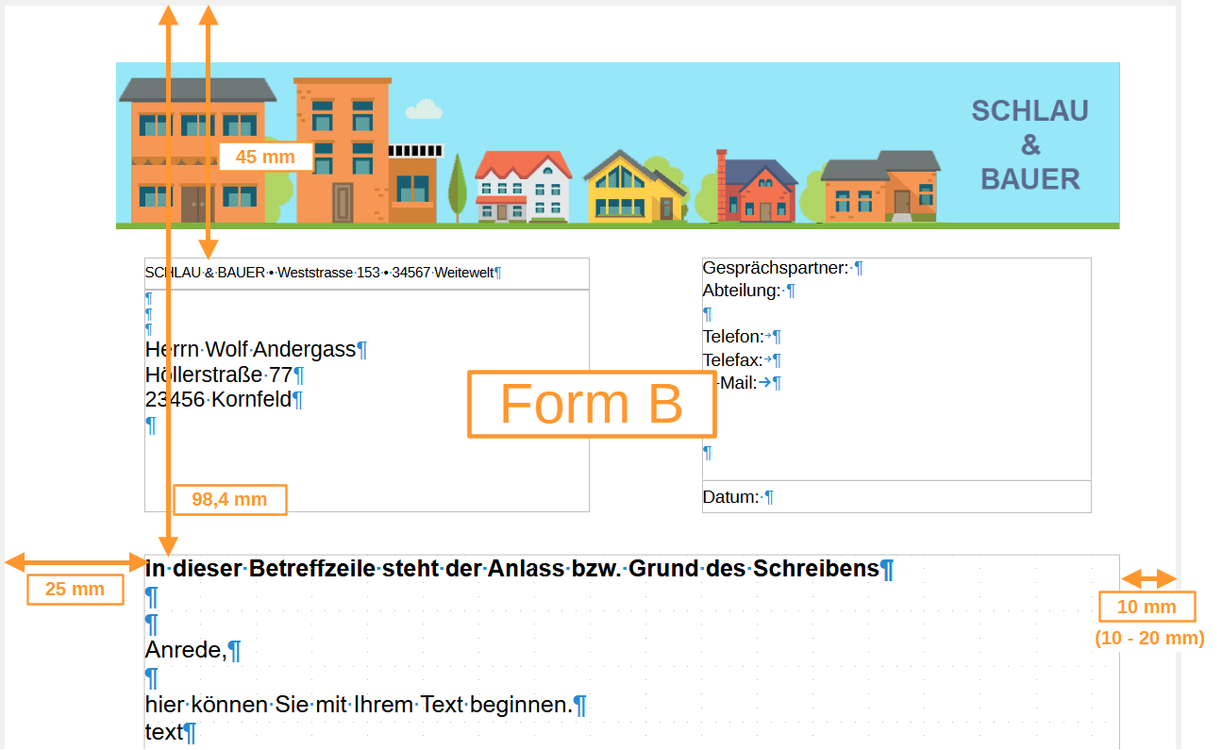Abbildung 1: Oberer Bereich einer Seite - Prinzipdarstellung
Die Erstellung eines Geschäftsbrief (in Wikipedia) nach DIN 5008 (in Wikipedia) als Dokumentenvorlage erfordert große Anstrengungen in der Umsetzung. Die Anordnung und die möglichen Varianten bei den Briefteilen für Anschrift und Absender sind recht komplex. Ein besonderes Augenmerk ist auf das gesamte Seitenlayout mit Firmenlogo und den zugehörigen Schriftzug zu richten.
Ein YouTube-Video und die nachfolgenden Beschreibungen sollen bei der Erstellung einer eigenen Briefvorlage für „Geschäftsbriefe nach DIN 5008‟ behilflich sein.
Innerhalb dieser Beschreibungen, wie auch schon oberhalb, sind Links zu Wikipedia geschaltet, bei deren Aufruf sich weitere Informationen ergeben.

Vorüberlegungen

Geschäftspapier aus der Druckerei
Gleich vorweg, ein Bild und Logo einzufügen, wie hier im Beispiel dargestellt, macht nur Sinn, wenn Sie ganz wenige Geschäftsbriefe schreiben. Der Grund sind die Kosten für das Druckermaterial, wie beispielsweise Tinte oder Toner für farbige Abbildungen. Deshalb wird dieses Beispiel wohl nur in ganz wenigen Fällen greifen. Bedrucktes Geschäftspapier bekommt man schon zu recht günstigen Preisen. Wenn Sie also Ihr Geschäftspapier drucken lassen, können Sie im Beispiel einfach auf das Bild beziehungsweise Logo verzichten.

Informationsblock
Überlegen Sie, wie Sie die Darstellung der Absender-Informationen vornehmen möchten. Als Block auf der rechten Seite oder aufgeteilt rechts und als Zeilen vor dem Betreff. Hier im Beispiel wird der Informationsblock verwendet.

Besonderheit
In der Schreibmaschinenwelt, basierten die Felder für Adresse und Absender auf den vorhandenen Zeilenschaltungen. In Writer wird der gesamte Bereich für Adresse und Absender als Randbereich definiert, so dass hier kein Fließtext möglich ist. Die Felder für Adresse und Absender werden über Rahmen definiert.

Seiten-/Briefbogen-Layout

Brief-Formen

Form A
Form A für Privatbriefe (im Wikipedia). Abstand zum oberen Rand: 0,27 cm.

Form B
Form_B für Geschäftsbriefe (im Wikipedia). Mit Abstand von 4.50 cm zum oberen Blatt-Rand beginnt das Anschriftenfeld und mit 9,84 cm (9,846 cm) cm beginnt das Textfeld.

Seite / Papierformat

Papierformat
Für den normalen Geschäfts-Briefverkehr ist nach DIN 5008 das Papierformat (im Wikipedia) vorgegeben. Als übliches Papierformat wird DIN-A4 verwendet.

Briefbogen / -papier
Briefpapier: blanko, meistens weiß. Briefbogen (im Wikipedia): teil-vorgedruckt oder vorgedruckt, meistens weiß mit Farbdruck. Die Papierqualität sollte mindestens 80 g/m2 haben. Ausgenommen davon sind Kurzbriefe und andere Sonderformen.
- Hinweis
Der Briefbogen ist ein wichtiges Element für den Wiedererkennungswert. Im Beispiel wird ein Rahmen als Textfeld und ein Bild für den Briefkopf verwendet, sowie ein großes farbiges Logo, dass eine Häuserreihe darstellt. Für eine Ausgabe auf einen Drucker ist dies eine ziemlich große Farbfläche. Dies kann zu hohen Kosten von Verbrauchsmaterial (Tinte, Toner) führen. In vielen Fällen wird es deshalb sinnvoll sein, den Briefbogen mit Briefkopf und -fuß, Absenderkennung und Infoblock bei einer Druckerei herstellen zu lassen.

Seitenvorlagen
Die Festlegungen für das Seiten-Layout wird in den Seitenvorlagen vorgenommen. Wenn Seiten, beispielsweise die erste Seite und die Folgeseiten, unterschiedliche Layouts erhalten sollen, benötigen Sie für jede Seite die anders sein soll, als die anderen, eine Seitenvorlage. Öffnen Sie Writer. Üblicherweise zeigt Ihnen Writer eine Seite als weißes Blatt. Die Seitenvorlagen befinden sich in der Seitenleiste (Strg+F5). klicken Sie oben bei Formatvorlagen auf das Symbol Seitenvorlagen. Dort ist bereits eine Seitenvorlage Erste Seite und Standard vorhanden. Für die erste Seite des Geschäftsbriefs verwenden Sie die Seitenvorlage Erste Seite und für die folgenden Seiten Standard.

Konfigurieren der Seitenvorlage „Erste Seite‟ für die erste Seite
Das geöffnete weiße Blatt wird in der Seitenleiste als Seitenvorlage Standard angezeigt (hervorgehoben). Doppelklicken Sie nun auf die Seitenvorlage Erste Seite, um diese dem weißen Blatt zuzuweisen. Rechtsklicken Sie auf die Seitenvorlage Erste Seite und wählen Sie Vorlage bearbeiten… im Kontextmenü. Der Dialog Seitenvorlage: Erste Seite wird geöffnet.
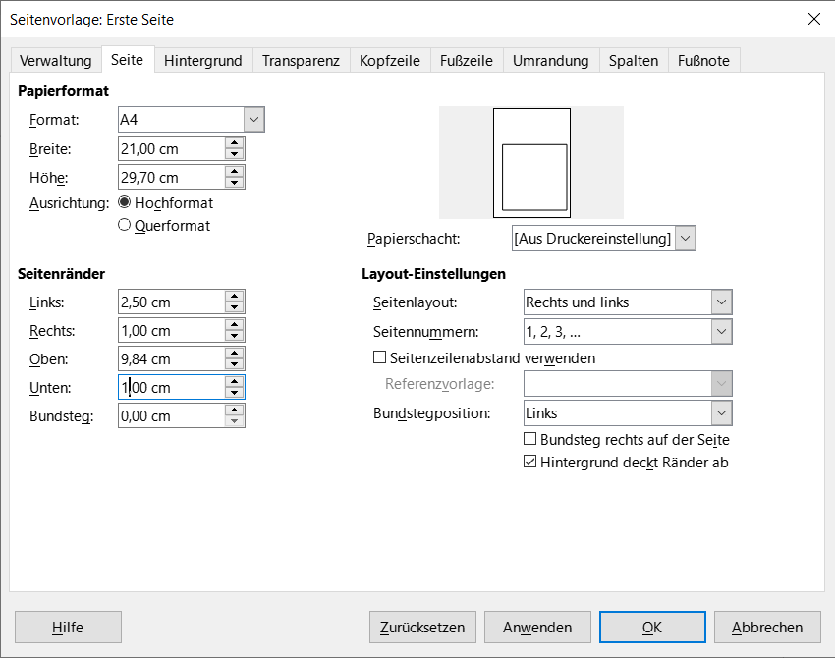Abbildung 2: Dialog „Seitenvorlage: Erste Seite‟ - Tab „Seite‟
Tragen Sie die oben gezeigten Werte für Seitenränder und Layout-Einstellungen ein.

Mögliche Briefkopf-Gestaltung

Grundsätzliche Möglichkeiten
- Nur Textfeld
- Textfeld und Grafik
- Nur Grafik
- -keine- (bleibt leer), das heißt, es wird vorgedrucktes Briefpapier verwendet
In diesem Beispiel wird nach Punkt 3. verfahren.
Abbildung 3: Briefkopf mit Grafik entsprechend Punkt 3.

Briefkopf / Seitenkopf erstellen
Der Seitenkopf in der Gestaltung als Grafik des Unternehmens. Fügen Sie nun als Beispiel das Bild „242DE Häuser-Reihe.png‟ ein (Originaldatei ‎(1.200 × 200 Pixel, Dateigröße: 25 KB, MIME-Typ: image/png) . Ihre eigene Grafik können Sie natürlich entsprechend dem vorhandenem Platz im Briefkopf anpassen. Schauen Sie dazu die Maßskizze unter „Form B‟ an, um zu sehen, welche Möglichkeiten Sie haben. Das hier verwendete Bild können Sie hier aus dem TDF-Wiki-Link herunterladen. Speichern Sie es auf Ihrem PC.
Wählen Sie dann im Menü Einfügen > Bild. Ein Dialog Bild einfügen öffnet sich. Suchen Sie den Verzeichnispfad und klicken dann auf das Bild, das Sie einfügen möchten. Klicken Sie auf die Schaltfläche Öffnen. Das Bild wird nun am Cursor eingefügt. Rechtsklicken Sie auf das Bild und wählen Eigenschaften… im Kontextmenü. Der Dialog Bild mit mehreren Tabs wird geöffnet.
Die Werte, die in die gewünschten Tabs einzutragen sind, entnehmen Sie den folgenden Screenshots und Texten. Die Werte beziehen sich alle auf das hier dargestellte Beispiel mit den Häusern. Für Ihre eigenen Grafiken müssen Sie die Werte entsprechend anpassen.

Bild: Häuser
Bild Häuser - Tab Position und Größe:
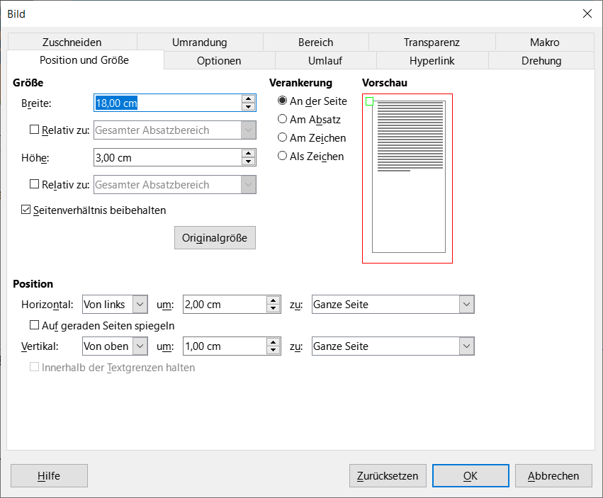Abbildung 4: Dialog „Bild‟ - Tab „Position und Größe‟
Für alle Rahmen sind die Werte für das gewählte Beispieldokument in den Tabs Optionen, Umlauf und Umrandung gleich, deshalb werden diese hier nur einmalig für alle Rahmen dargestellt.

Für alle Rahmen - Tab Optionen:
Für die Funktion Schützen setzen Sie ein Häkchen bei ☑ Position und bei ☑ Größe.
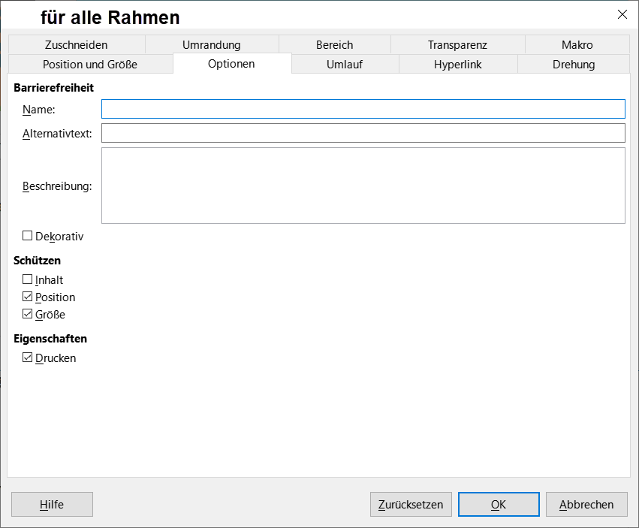Abbildung 5: Dieser Dialog gilt für alle Rahmen - Tab „Optionen‟
Für alle Rahmen - Tab Umlauf:
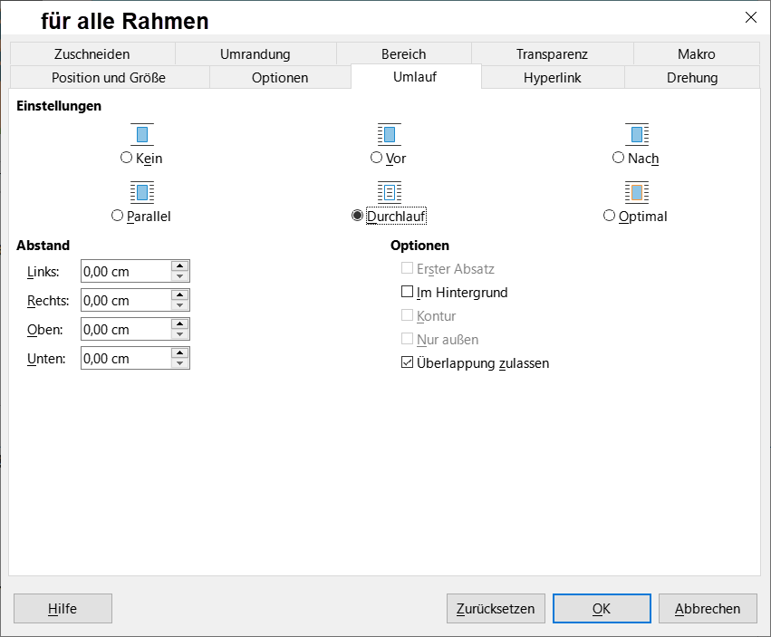Abbildung 6: Dieser Dialog gilt für alle Rahmen - Tab „Umlauf‟
Für alle Rahmen - Tab Umrandung:
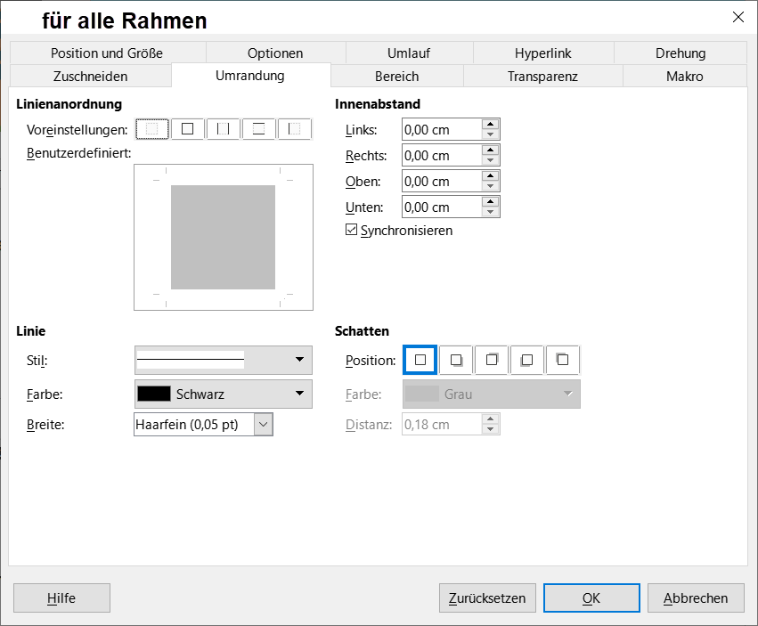Abbildung 7: Dieser Dialog gilt für alle Rahmen - Tab „Umrandung‟

Anschriftenfeld (Adressfeld)

Übersicht
Rücksendeangabe
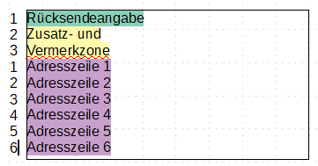Abbildung 8: Aufteilung des Anschriftenfeldes
Zusatz- und Vermerkzone
Empfängeradresse
Fügen Sie nun die Rahmen ein. Dieser Vorgang ist für alle Rahmen zu durchlaufen. Wählen Sie Einfügen > Rahmen > Rahmen… im Menü. Der Dialog Rahmen mit mehreren Tabs wird geöffnet. Entnehmen Sie die einzutragenden Werte für die erforderlichen Tabs den nachfolgenden Screenshots und Texten.
Nachdem jeweils alle Werte eingetragen sind, klicken Sie auf die Schaltfläche OK. Der/die Rahmen ist/sind nun eingefügt. Die Schrift im Rahmen kann nur eingefügt werden, wenn der Rahmen nicht ausgewählt ist.
Rücksendeangabe
Eine Zeile, Höhe: max. 0,50 cm, Schriftgröße 6-8 pt.
Die Rücksendeangabe enthält meist in Kurzform:
- Unternehmen / Vorname Name
- Strasse / Postfach
- PLZ Ort
mit einer Unterstreichungslinie
Zusatz und Vermerkzone
Beispiele:
- Einschreiben
- Büchersendung
- Warensendung
- Persönlich
- Wenn unzustellbar, bitte mit neuer Anschrift zurück
Schriftgröße 6-8 pt.
Empfängeradresse
Hier wird die Adresse des Empfängers eingetragen. Schriftgröße 6-8 pt.

Rahmen - Absender über dem Anschriftenfeld
Absender - Dialog Rahmen – Tab Position und Größe
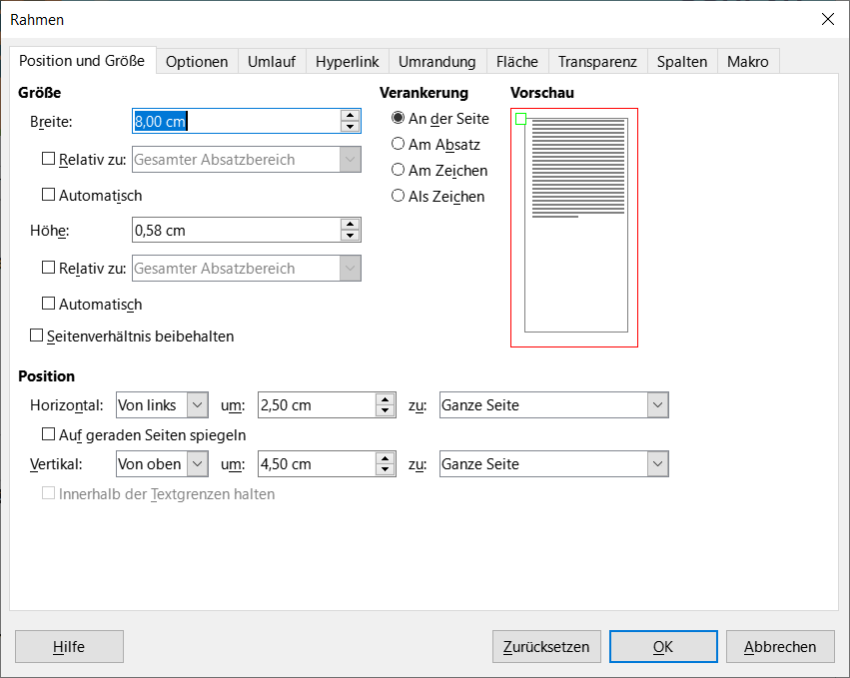Abbildung 9: Dialog „Rahmen‟ - Tab „Position und Größe‟

Rahmen - Anschriftenfeld
Anschriftenfeld – Dialog Rahmen - Tab Position und Größe
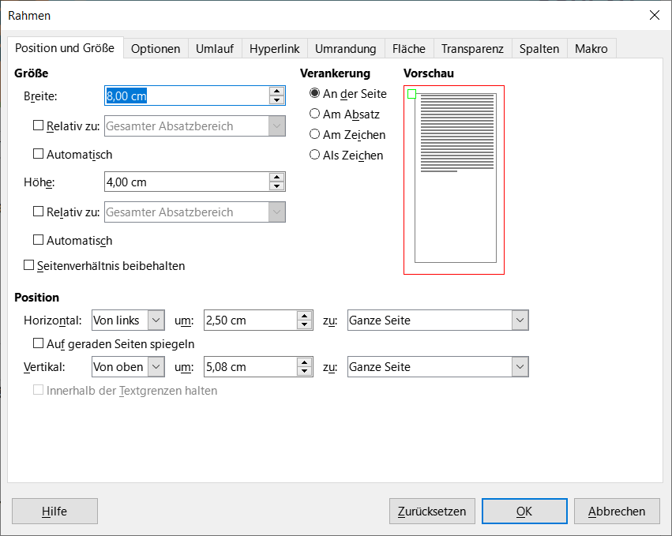Abbildung 10: Dialog „Rahmen‟ - Tab „Position und Größe‟

Briefsendungen korrekt adressieren
Weblinks - Korrekte Adressierung - Wikipedia

Schriftgröße für die Anschrift
Schriftgröße mindestens 8 pt, ab 10 pt mit Serifen möglich, ansonsten verwenden Sie beispielsweise Liberation Sans.

Informationsblock
Übersicht Schema
Gesprächspartner:
Abteilung:
*
Telefon:
Telefax:
E-Mail:
*
Datum:
Informationsblock - Beispiel
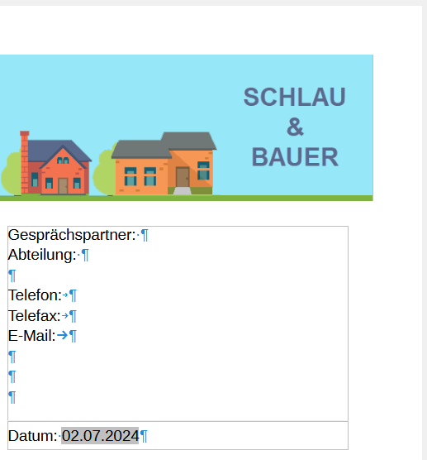Abbildung 11: Beispiel - Informationsblock Bearbeiter

Rahmen Informationsblock - Bearbeiter
Infoblock – Dialog Rahmen - Tab Position und Größe
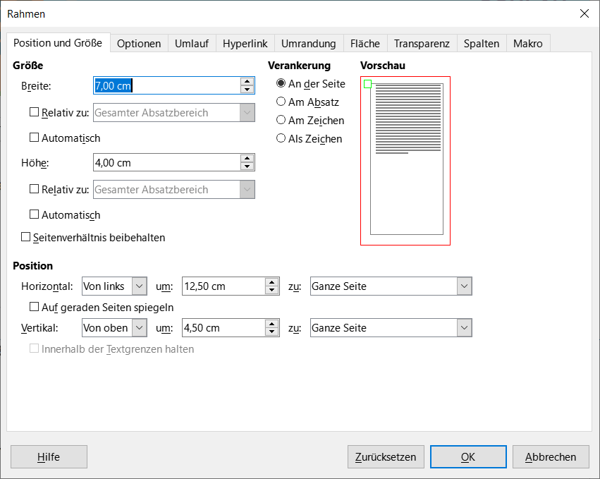Abbildung 12: Dialog „Rahmen‟ - Tab „Position und Größe‟

Rahmen Informationsblock - Datum
Die Jahreszahl soll immer vierstellig geschrieben werden. Die internationale Schreibweise sieht die Folge JAHR-MONAT-TAG vor. (siehe auch ISO 8601). In der deutschen Schreibweise hat sich jedoch die Folge Tag.Monat.Jahr eingebürgert und ist nach DIN 5008 ebenfalls korrekt.
Beispiele für die Schreibweisen:
- 2018-04-25
- 25.04.2018
- 01.04.2018 (hier '''mit''' führender Null beim Tag, empfohlen)
- 1. April 2018 (hier '''ohne''' führende Null beim Tag, nicht empfohlen)
Infoblock-Datum – Dialog Rahmen - Tab Position und Größe
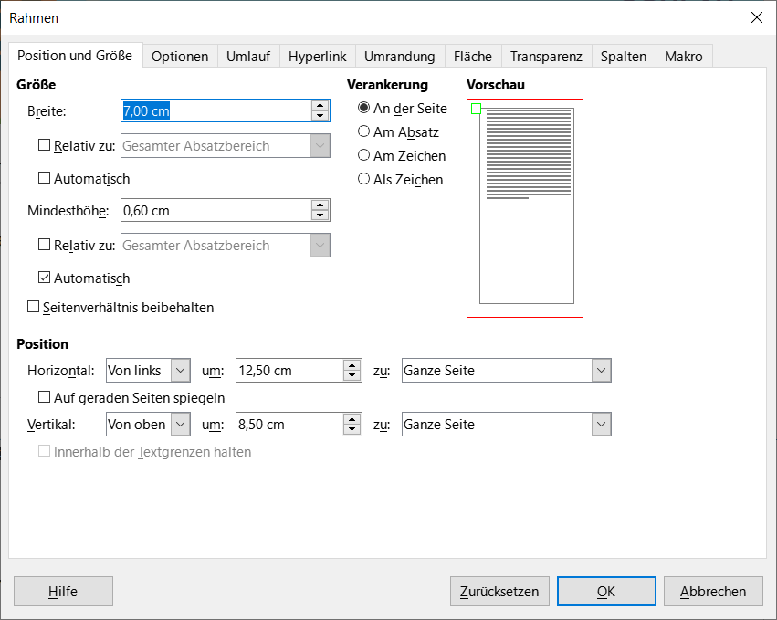Abbildung 13: Dialog „Rahmen‟ - Tab „Position und Größe‟

Rahmen Informationsblock - Schriftgröße
Schriftgröße mindestens 8 pt, ab 10 pt mit Serifen möglich, ansonsten verwenden Sie beispielsweise Liberation Sans.

Textbereich

Struktur des Textbereiches
- Betreffzeile
- Anrede
- Brieftext
- Grußformel
- Unterschrift
- Anlage(n)

Beispiel Dokumentvorlage
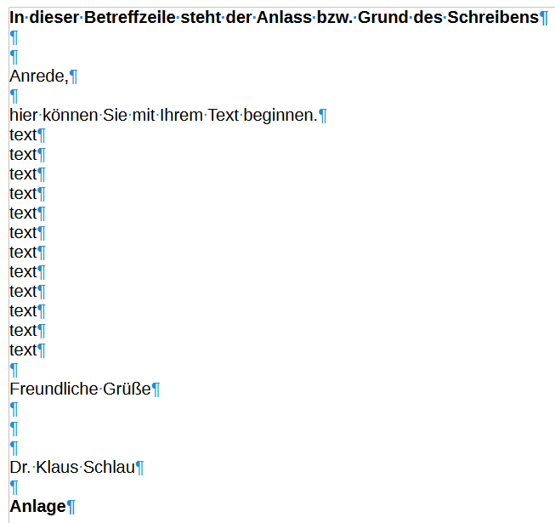Abbildung 14: Textbereich

Beispiel: Übersicht Textbereich

Unser Top-Angebot nur für Sie - frische Tomaten aus Italien
*
*
Sehr geehrte Damen und Herren,
*
wir freuen uns, Ihnen ein Top-Angebot nur für Sie unterbreiten zu können.
Aus der neuen Ernte 2024 bieten wir Ihnen frische Tomaten aus Italien an.
Die Preise entnehmen Sie bitte der beigefügten Preisliste. Nur für Sie, abzüglich 5% Rabatt.
Das Angebot ist bis zum 31. August begrenzt.
Gerne nehmen wir Ihre Bestellung entgegen.
Über weitere Produkte aus Italien können Sie sich in unserem beiliegenden Flyer informieren.
Rufen Sie uns an, wenn Sie Hilfe benötigen.
*
Freundliche Grüße
*
*
*
Guiseppe Italiano
*
Anlagen
Preisliste für Großkunden
Unser aktueller Flyer mit weiteren Produkten aus Italien

Betreff-Zeile
Die Betreffzeile, beispielsweise Unser Top-Angebot nur für Sie - frische Tomaten aus Italien, wird unterhalb des Anschriftenfeldes erstellt.
Das Wort „Betreff‟ oder Ähnliches wird nicht mehr benutzt, es entfällt.
Die Betreffzeile erhält am Ende keinen Punkt, etc. Üblicherweise wird die Betreffzeile durch Fettschrift hervorgehoben.

Die Anrede
Die Anrede, beispielsweise „Sehr geehrte Damen und Herren,‟, erfolgt mit zwei Zeilen Abstand zur Betreffzeile.

Der eigentliche Brief-Text
Nach der Anrede eine Leerzeile einfügen und danach können Sie den Text schreiben.

Schriftgröße für den Textbereich
Schriftgröße mindestens 10 pt bis 12 pt mit Serifen möglich, ansonsten verwenden Sie beispielsweise Liberation Sans.

Grußformel
Mit einer Leerzeile zum Text schreiben Sie die Grußformel, beispielsweise:
- Freundliche Grüße
- Freundliche Grüße aus Milano
- Freundliche Grüße und Ihnen ein schönes Wochenende

Unterschrift
Nach der Grußformel lassen Sie (üblicherweise) drei Zeilen Zwischenraum für die Unterschrift.
Danach kann die Unterschrift in Maschinenschrift eingefügt werden, da nicht jeder unbedingt eine leserliche Unterschrift hat.
Freundliche Grüße

*
*
*
Dr. Klaus Schlau

Anlage(n)
Beispiel:
Freundliche Grüße
*
*
*
Dr. Klaus Schlau
*
Anlagen
Preisliste für Großkunden
Unser aktueller Flyer mit weiteren Produkten aus Italien

Schriftgröße für die Grußformel
Schriftgröße mindestens 10 pt bis 12 pt mit Serifen möglich, aber wie im Textbereich, ansonsten verwenden Sie beispielsweise Liberation Sans.

Brieffußgestaltung/Unterer Rand
Nach DIN 5008 gibt es keine Vorgaben für den unteren Rand. Unter Umständen müssen Sie den unteren Rand anpassen, je nach Informationsmenge, die untergebracht werden muss. Der untere Rand sollte so gewählt werden, dass alle wichtigen Unternehmensdaten und Pflichtangaben untergebracht werden können:
- Name des Unternehmens
- Rechtsform
- Unternehmenssitz
- Name des Geschäftsführers / der Vorstandsmitglieder / Aufsichtsrat
- Registergericht
- Bankverbindung
- Umsatzsteuer-Identifikationsnummer
- Gegebenenfalls Aufsichtsbehörde, etc.
Beispiel:
Abbildung 15: Beispiel eines Rahmens im unteren Randbereich
Wählen Sie die Schriftgröße nicht zu klein (min. 6 pt und je nach Informationsmenge max. 8 pt).

Rahmen im unteren Rand
Unterer Rand Dialog Rahmen - Tab Position und Größe
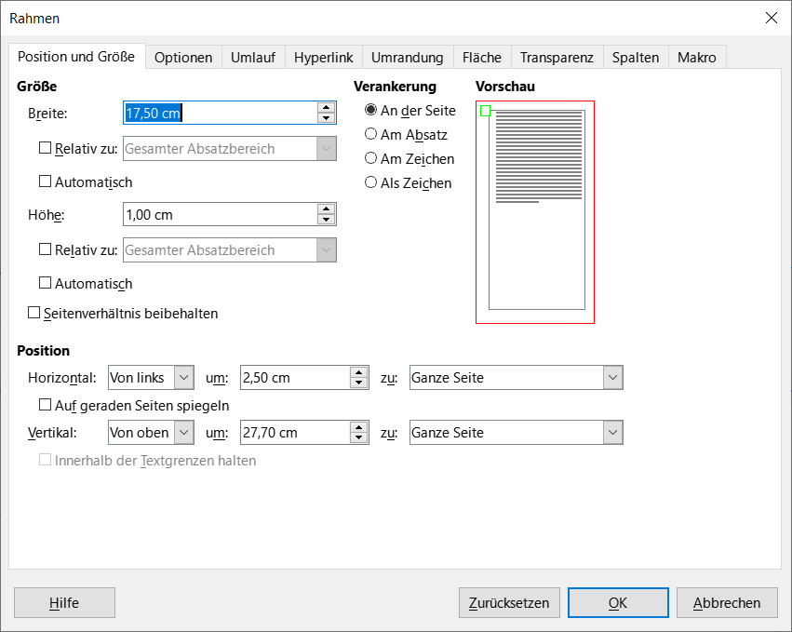Abbildung 16: Unterer Rand Dialog „Rahmen‟ - Tab „Position und Größe‟

Falz- und Lochmarken für Briefumschlag DIN lang
Briefumschlag
Ein Briefumschlag (im Wikipedia) ist die Verpackung eines Briefes.
Falz- und Lochmarken (auch Faltmarken) im Dokument dienen dazu den Briefbogen DIN A4 für eine zweifach quer Faltung vorzubereiten. Nach der Faltung kommt der Briefbogen üblicherweise (bei richtig platzierten Anschriftenfeld) in einen Fenster-Briefumschlag DIN lang (im Wikipedia).
Linien zeichnen
Die Falz- und Lochmarken zeichnen Sie jeweils mit einer Linie. Dazu verwenden Sie die Symbolleiste Zeichnung. Wenn die Symbolleiste nicht zu sehen ist, wählen Sie im Menü Ansicht > Symbolleisten > Zeichnung.
Den folgenden Vorgang wiederholen Sie für jede Linie.
Wählen Sie das Symbol Linie einfügen. Zeichnen Sie eine kurze Linie an die Position, wo die Linien platziert werden soll (ungefähr). Bei markierter Linie rechtsklicken Sie auf die Linie und wählen im Kontextmenü Position und Größe.Tragen sie die unten angegebenen Werte für die Linie ein und klicken OK.
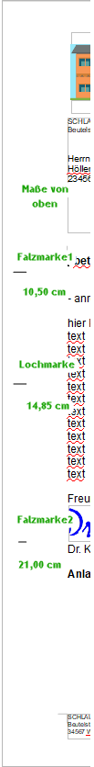Abbildung 17: Falz- und Lochmarken
Falzmarke_1
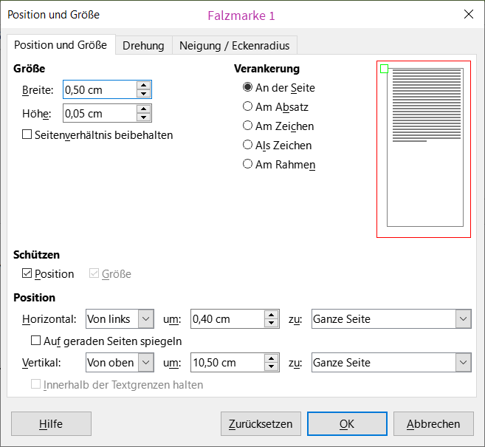Abbildung 18: Dialog „Falzmarke 1‟ - Tab „Position und Größe‟
Lochmarke
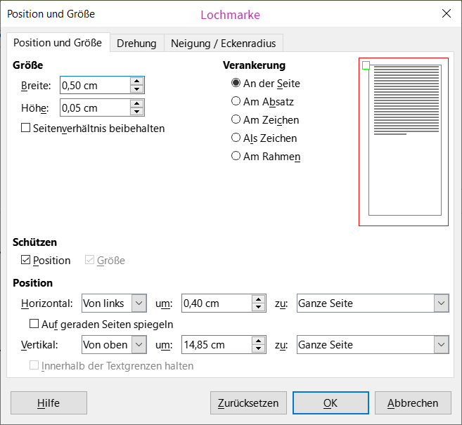Abbildung 19: Dialog „Lochmarke‟ - Tab „Position und Größe‟
Falzmarke_2
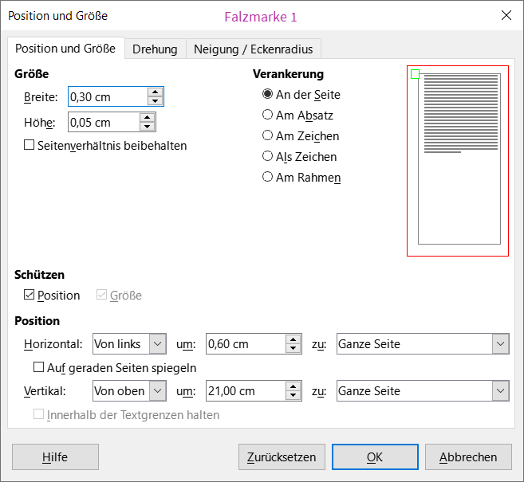Abbildung 20: Dialog „Falzmarke 2‟ - Tab „Position und Größe‟

Folgeseiten einfügen
Wenn die Seite 1 eines Briefes nicht ausreicht, werden Folgeseiten benötigt. Dazu ist es erforderlich eine Seite 2 ff. anzufertigen. Diese Seite 2 wird typischerweise mit einer entsprechenden Formatvorlage (Seitenvorlage) erstellt, damit der vergrößerte obere Seitenrand der Seite 1 beim Seitenwechsel nicht übernommen wird. Oben bei „Seitenvorlagen‟, Seite 7, haben wir festgestellt, dass es bereits die Seitenvorlagen Erste Seite und Standard gibt. Für die folgenden Seiten nach der ersten Seite können Sie die Seitenvorlage Standard verwenden, beziehungsweise wird diese automatisch im Fließtext erstellt. Wenn Sie also den Cursor an das Ende des letzten Absatzes der ersten Seite stellen, können Sie einen manuellen Seitenumbruch vornehmen und die Folgeseite ist automatisch mit der Seitenvorlage Standard verbunden. Das wechseln der Seitenvorlagen geschieht deshalb automatisch, weil in der Seitenvorlage Erste Seite definiert ist, dass die Folgevorlage die Standard ist.
Im Wiki beim Direktlink Arbeitsdateien finden Sie bereits eine Muster-Dokumentvorlage mit einer zweiten Seite. Ausführliche Beschreibungen zu Seitenvorlagen und Formatierung finden Sie im Writer Handbuch in den Kapiteln:
„Kapitel 5 - Seiten formatieren: Grundlagen‟ und
„Kapitel 6 - Seiten formatieren: Erweitert‟

Weitere Informationen

Link zum Video
Video - Geschäftsbrief nach DIN 5008 in Writer - LibreOffice

Handbücher der LibreOffice Community
Die Handbücher für die einzelnen Anwendungen bestehen aus mehreren Kapiteln. Die Kapitelübersichten finden Sie auf der Webseite von LibreOffice - The Document Foundation
LibreOffice Handbücher (auf deutsch) / https://tdf.io/dedocs
LibreOffice Handbücher (englische Versionen) / https://wiki.documentfoundation.org/Documentation/Publications
LibreOffice bietet sechs Anwendungen (Komponenten) für die Erstellung und Bearbeitung
von Dokumenten und zur Datenverarbeitung:
- Writer - Textverarbeitung
- Calc - Tabellenkalkulation
- Impress - Präsentationen
- Draw - Zeichnungen
- Base - Datenbanken
- Math - Formeleditor

Die Kapitel
Jeder, der sich schnell mit LibreOffice vertraut machen möchte, wird die Kapitel zu schätzen wissen. Vielleicht sind Sie neu in der LibreOffice Suite oder Sie sind mit eine anderen Office-Suite vertraut. Die Kapitel von LibreOffice bieten Ihnen themengenaue Informationen.

PDF-Versionen
Alle Kapitel können frei als PDF-Version heruntergeladen werden:
LibreOffice Handbücher (auf deutsch) / https://de.libreoffice.org/get-help/documentation/

Die Autoren
Die Handbücher werden von Freiwilligen der LibreOffice-Community erstellt.

Über LibreOffice
LibreOffice ist eine leistungsfähige Office-Suite, für verbreitete Betriebssysteme wie Windows, GNU/Linux 32-/64-Bit und Apple Mac OS X geeignet.
LibreOffice entsteht aus der kreativen Zusammenarbeit von Entwicklern und der Gemeinschaft der Stiftung The Document Foundation / https://de.libreoffice.org/about-us/governance/. Die Stiftung hat ihren Sitz in Berlin / Deutschland.
Das Programm LibreOffice kann unter der Adresse LibreOffice Download / https://de.libreoffice.org/download/download/ kostenlos heruntergeladen werden.

Kapitelübersicht - Writer Handbuch
Kapitel 1 - Einführung
Kapitel 2 - Text: Grundlagen
Kapitel 3 - Text: Erweitert
Kapitel 4 - Text formatieren
Kapitel 5 - Seiten formatieren: Grundlagen
Kapitel 6 - Seiten formatieren: Erweitert
Kapitel 7 - Drucken, Exportieren, E-Mailen und Signieren
Kapitel 8 - Formatvorlagen: Grundlagen
Kapitel 9 - Formatvorlagen: Erweitert
Kapitel 10 - Dokumentvorlagen
Kapitel 11 - Bilder und Grafiken
Kapitel 12 - Listen
Kapitel 13 - Tabellen
Kapitel 14 - Serienbriefe
Kapitel 15 - Verzeichnisse
Kapitel 16 - Master-Dokumente
Kapitel 17 - Felder
Kapitel 18 - Formulare
Kapitel 19 - Tabellen, Diagramme und andere Objekte
Kapitel 20 - Writer anpassen
Kapitel 21 - Varianten der Benutzeroberfläche
Anhang A - Tastaturkürzel

Hilfe
So verwenden Sie die Hilfe von LibreOffice.

Offline-Hilfe
Die Offline-Hilfe steht Ihnen nur zur Verfügung, wenn Sie sie auch installiert haben.
Platzieren Sie den Cursor an eine Stelle (Menü, Dialog etc.), an der Sie Hilfe benötigen.
Betätigen Sie die Taste F1, (bei Laptops gegebenenfalls Fn+F1).

Online-Hilfe
Die Online-Hilfe wird Ihnen angeboten, wenn Sie keine Offline-Hilfe installiert haben.
Sie können die Online-Hilfe aber auch direkt in Ihrem Internetbrowser öffnen:
LibreOffice online Hilfe

Offline- und Online-Hilfe
Beide Hilfesysteme öffnen sich jeweils in Ihrem als Standard festgelegten Internetbrowser.
Im oberen Bereich befindet sich die Suchleiste. Dort können Sie Ihre Suchbegriffe eingeben. Schon bei der Eingabe eines Buchstabens bekommen Sie direkt darunter eine Auswahl von Themen. Mit jedem weiterem Buchstaben konkretisiert sich die Auswahl.
Klicken Sie dann in die Auswahl auf ein Thema, um die Beschreibung dazu im mittleren Bereich des Fenster zu lesen.

Noch Fragen?
Für Fragen zum Thema gehen Sie zu Ask.LibreOffice:
Fragen auf ask.LibreOffice

Mitarbeit bei LibreOffice
Besuchen Sie uns auch auf der Seite Dabei sein!:
LibreOffice Community

Spenden
LibreOffice ist freie Software und wird kostenfrei zur Verfügung gestellt. Ihre Spende, die rein freiwillig ist, unterstützt unsere weltweite Gemeinschaft. Wenn Ihnen die Software gefällt, freuen wir uns über eine Spende auf Spenden für die Document Foundation.

Seite „Corporate Identity“. In: Wikipedia – Die freie Enzyklopädie. Bearbeitungsstand: 15. April 2024, 14:02 UTC. URL: https://de.wikipedia.org/w/index.php?title=Corporate_Identity&oldid=244072165 (Abgerufen: 13. Juli 2024, 11:06 UTC)
Seite „Corporate Design“. In: Wikipedia – Die freie Enzyklopädie. Bearbeitungsstand: 21. Juni 2023, 16:06 UTC. URL: https://de.wikipedia.org/w/index.php?title=Corporate_Design&oldid=234810341 (Abgerufen: 13. Juli 2024, 11:09 UTC)
Seite „Geschäftsbrief“. In: Wikipedia – Die freie Enzyklopädie. Bearbeitungsstand: 28. Juli 2023, 21:54 UTC. URL: https://de.wikipedia.org/w/index.php?title=Gesch%C3%A4ftsbrief&oldid=235909567 (Abgerufen: 13. Juli 2024, 11:09 UTC)
Seite „DIN 5008“. In: Wikipedia – Die freie Enzyklopädie. Bearbeitungsstand: 26. Februar 2024, 13:50 UTC. URL: https://de.wikipedia.org/w/index.php?title=DIN_5008&oldid=242587073 (Abgerufen: 13. Juli 2024, 11:14 UTC)
Seite „Papierformat“. In: Wikipedia – Die freie Enzyklopädie. Bearbeitungsstand: 9. Juli 2024, 08:50 UTC. URL: https://de.wikipedia.org/w/index.php?title=Papierformat&oldid=246593888 (Abgerufen: 13. Juli 2024, 11:25 UTC)
Seite „Briefbogen“. In: Wikipedia – Die freie Enzyklopädie. Bearbeitungsstand: 27. September 2023, 16:03 UTC. URL: https://de.wikipedia.org/w/index.php?title=Briefbogen&oldid=237684213 (Abgerufen: 13. Juli 2024, 11:26 UTC)
Seite „Briefumschlag“. In: Wikipedia – Die freie Enzyklopädie. Bearbeitungsstand: 30. Mai 2024, 09:10 UTC. URL: https://de.wikipedia.org/w/index.php?title=Briefumschlag&oldid=245468570 (Abgerufen: 14. Juli 2024, 15:12 UTC)
Seite „DIN lang“. In: Wikipedia – Die freie Enzyklopädie. Bearbeitungsstand: 30. Juni 2023, 18:20 UTC. URL: https://de.wikipedia.org/w/index.php?title=DIN_lang&oldid=235069118 (Abgerufen: 14. Juli 2024, 15:14 UTC)

